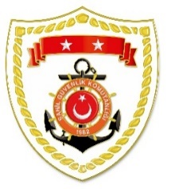
T.C.
İÇİŞLERİ BAKANLIĞI
Sahil Güvenlik Komutanlığı
GÜNCEL FAALİYETLER
30 Ocak 2023

SG Ege Deniz Bölge Komutanlığı
S.  No | TARİH | MEVKİ VE ZAMAN | KURTARILAN SAYISI | KURTARILAN/  YEDEKLENEN TEKNE SAYISI | AÇIKLAMA
1 | 30 Ocak 2023 | İZMİR/Dikili  08.05 | 45 | - | Dikili açıklarında Yunanistan unsurları tarafından Türk Karasularına geri itilen 2 can salı içerisindeki toplam 45 düzensiz göçmen kurtarılmıştır.

